Аналитическая справка по итогам участия
МАОУ «Школа № 96 Эврика-Развитие»
в рамках деятельности школьной лиги РОСНАНО
2021-2022 учебный год

«Школьная лига РОСНАНО» - образовательная программа, целью которой является продвижение в школах Российской Федерации идей, направленных на развитие современного образования, в первую очередь – естественнонаучного образования.
В течение 2021-2022 учебного года МАОУ «Школа № 96 Эврика-Развитие», как участник проекта школьной лиги, организовала и провела целую серию образовательных событий.
- Открытие НАНОвого года 2021-2022 г.
10 сентября 2021 года в МАОУ "Школа 96 Эврика-Развитие" состоялось ежегодное традиционное открытие НАНОвого года в рамках участия в "Школьной лиге РОСНАНО".
Ученики 5 «н» (естественнонаучного) класса совместно с координатором проекта посещали классы и поздравляли всех с открытием и рассказывали о новых возможностях "Школьной лиги РОСНАНО", об открытии записи на курсы цифровой платформы дополнительного образования и профориентации "Школа на ладони" и вместе с ней - отбор на каникулярные программы "Наноград" и "Артек"!
В 5 естественнонаучном классе состоялся урок, в ходе которого ребята почувствовали себя маленькими исследователями и выясняли, почему одно яйцо тонет в воде, а другое – нет, как можно надуть воздушный шарик, не используя воздух, почему гаснет свеча, если ее накрыть стеклянным куполом!
Ученики 5-7 классов рисовали новых НАНОкотов, а восьмиклассники приняли участие в научно-практической онлайн-лекции "Фантастические технологии и где они работают".
В 14.00 состоялось официальное онлайн-открытие НАНОгода, в котором приняли участие представители 5-11 классов нашей школы.
В этом году тема праздника и лейтмотив года - "Формулы". Ребята обсуждали историю происхождения формул, их влияние на развитие человечества, пробовали вывести собственную формулу успеха!
В открытии НАНОвого года 2021-2022 приняли участие представители всех классов нашей школы всего 325, активных участников – 123 ученика.

- Всероссийская акция «Сдаём ЁГЭ»
Научно-популярная акция ЁГЭ – это научно-популярные тесты. Тесты посвящены забавной теме, при этом требуют общих школьных базовых знаний и эрудиции. Акция приурочена ко Дню российской науки. Организаторами научно-популярной акции «Сдаём ЁГЭ» выступают журнал «Кот Шрёдингера», сеть информационных центров по атомной энергии (ИЦАЭ), Всероссийский фестиваль NAUKA 0+, школьная лига РОСНАНО!
В МАОУ «Школа № 96 Эврика-Развитие» ученики 5 естественно-научного класса в составе 17 учеников приняли участие в акции "Сдаём ЁГЭ" в очном формате! Всего 15 увлекательных заданий на разные темы, которые погружают ребят в научный мир. В 19.00 присоединились к данной акции еще 30 учеников разных классов в онлайн-формате. Всего приняло участие 47 обучающихся 5-11 классов.

- Образовательные события в школе, посвященные Дню Науки
Наука двигает общество вперед, развивает технологии, совершенствует производство и открывает новые пути.
8 февраля в МАОУ "Школа 96 Эврика-Развитие" отметили День российской науки!
Утро началось с активизации работы головного мозга - ученики и педагоги отвечали на вопросы и загадки научных тем, получали глюкозу для заряда энергии на целый день, знакомились с событиями!
В течение дня работали станции "Удивительная лаборатория" и "Сундучок научных изобретений" - ребята с таким интересом проводили и объясняли простые научные опыты, изучали открытия через игру!
Ученики 5 естественнонаучного класса стали участниками интеллектуальной игры "Лаборатория наук", а восьмиклассники проводили настоящий научный квиз!
В актовом зале в День наук был открыт кинолекторий "Научные сенсации", который с удовольствием посетили ученики с педагогами - просмотрели документальный фильм об научных открытиях и обсудили интересные вопросы!

- Неделя высоких технологий и технопредпринимательства
С 14 по 21 марта 2022 года в МАОУ «Школа № 96 Эврика-Развитие» состоялась неделя разных образовательных событий, посвященных Неделе высоких технологий и технопредпринимательства.
14 марта в МАОУ "Школа 96 Эврика-Развитие" прошло торжественное открытие недели высоких технологий и технопредпринимательства (НВТиТ), в ходе которого ученики познакомились с основными событиями недели, в которых могут принимать участие как в онлайн, так и в оффлайн формате, приняли участие в онлайн-викторине, посвященной вопросам нанотехнологий.
Ученики 9 класса вместе с учителем химии Тихоновой Н. В. погрузились в онлайн-лекцию Таланова Михаила Валерьевича, научного сотрудника ЮФУ, "Как химический беспорядок помогает создавать материалы с рекордными физическими параметрами", а у первоклассников состоялся интересный урок "Гидроэлектростанция или увлекательная энергия воды" (учитель Хворостинина Н. О.)
15 марта в МАОУ "Школа 96 Эврика-Развитие" в рамках недели высоких технологий и технопредпринимательства ученики 5 естественнонаучного класса под руководством учителя биологии Кущенко А. П. приняли участие в мастер-классе "Модель молекулы ДНК", а команда девятиклассников стали призерами онлайн-игры "Удивительный мир физики" (учитель физики Кургина И.В.)
На уроках химии вместе с учителем Тихоновой Н. В. старшеклассники познакомились с наноматериалами, ученики 4 класса погрузились в увлекательный видеомультфильм о нанотехнологиях.
16 марта в МАОУ "Школа 96 Эврика-Развитие" в рамках недели высоких технологий и технопредпринимательства состоялось открытие фотовыставки "Смотрите - это НАНО", организованной учениками 5 естественнонаучного класса.
17 марта ученики 4 класса с учителем технологии Чибичевой И. Д. погрузились в увлекательное конструирование роботов, 5 естественнонаучный класс под руководством учителя биологии Кущенко А. П. провели занятие для ребят коррекционного класса, на котором изучали известные вещества, окружающие нас каждый день - вода, соль, кислород и углекислый газ - и вместе смоделировали молекулы этих веществ.
18 марта в МАОУ "Школа 96 Эврика-Развитие" в рамках проведения НВТиТ прошли интересные образовательные события.
Девятиклассники под руководством учителя химии Тихоновой Н. В. изучали "Загадки рубинового стекла", на уроке ребята пытались понять, как в далёкие времена (4 век н.э.) в Александрии древние стекловаты смогли создать артефакт из рубинового стекла с наночастицами золота и серебра, хотя ничего не знали про наноматериалы.
Ученики 10 классов вместе с учителем биологии Кущенко А. П. стали слушателями онлайн-лекции научного сотрудника Романовой А. В. по теме: "Современные достижения в биомедицине и нейробиологии"
Ученики 3 класса попали на урок "Интересная физика ", который провела ученица 10 б класса Вахобова Хадижа под руководством учителя физики Кургиной И.В.
В 5 лингвистическом классе состоялось необычное и увлекательное занятие, посвященное изучению молекулярной кухни. Ребята не только изучили новые слова на английском языке, посвящённые теме, создали плакаты, с применением 3D-ручки сконструировали блюда, но и угощали блюдами молекулярной кухни (руководители английского языка Остапенко Е. С. и Ревенко Д. Н.)
Ученики 4а класса под руководством учителя окружающего мира Чибичевой И. Д. представили свои проекты по анатомии ученикам параллельного класса, научили ребят оказывать первую помощь при ранении, представили изготовленную модель сердца и познакомили с особенностями строения опорно-двигательного аппарата.
19 марта состоялась выставка детских рисунков по теме «Робот будущего» и интерактивное занятие по робототехнике.
21 марта в МАОУ "Школа 96 Эврика-Развитие" состоялось торжественное закрытие недели высоких технологий и технопредпринимательства. Самые активные участники - педагоги, дети и классы были отмечены сертификатами!

- Апробация модели естественнонаучного и технологического образования, а также материалов по организации проектной и исследовательской деятельности для общеобразовательной школы»

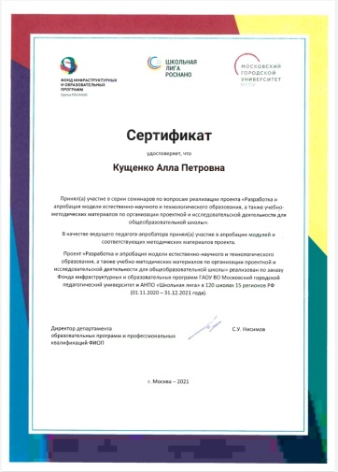
Осенью 2021 учебного года учитель биологии Кущенко Алла Петровна, учитель физики Кургина И. В. МАОУ "Школа 96 Эврика-Развитие" приняли участие в апробации предметных модулей проекта "Разработка и апробация модели естественно-научного и технологического образования, а также материалов по организации проектной и исследовательской деятельности для общеобразовательной школы" в рамках проекта "Школьная лига РОСНАНО"
Педагогами были проведены занятия по апробации биологического модуля для обучающихся 5 естественнонаучного класса "Методы биологических исследований. Увеличительные приборы" (учитель биологии Кущенко А.П.) и модуля по физике "Механическое движение и скорость", в котором приняли участие ученики 7 "а" класса (учитель физики Кургина И.В.).
Ребята погрузились в исследовательскую и проектную деятельность - ученики 5 естественнонаучного класса решали исследовательские вопросы, проводили опыты, измерения, строили чертежи и создавали простейшие настоящие микроскопы; ученики 7 класса определяли скорость движения инерционной машинки, мыльных пузырей, семян проса, строили графики зависимости и выясняли закономерности.
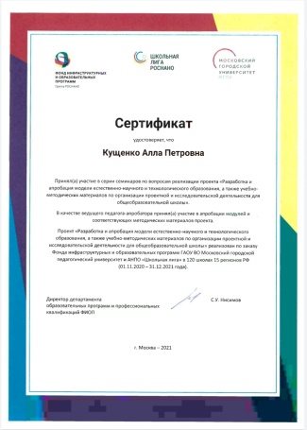
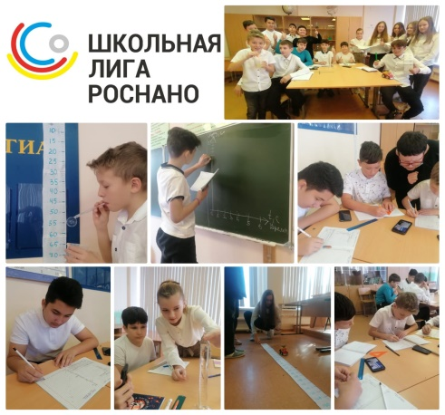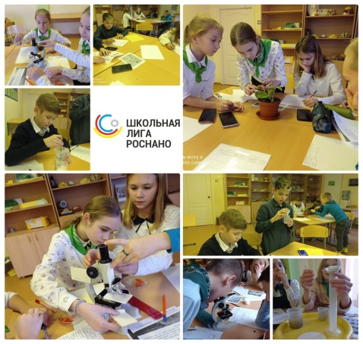

- Участие школьников в конференции Крона-Юниор
В апреле 2022 года в рамках деятельности Цифрового Нанограда состоялась конференция для школьников Крона Юниор, в которой приняли участие 18 обучающихся, из них 16 учеников 5 естественнонаучного класса и 2 ученика 9 класса. Ребята изучали теоретический материал и представили свои исследовательские и мини-проектные работы. Все награждены сертификами участников.
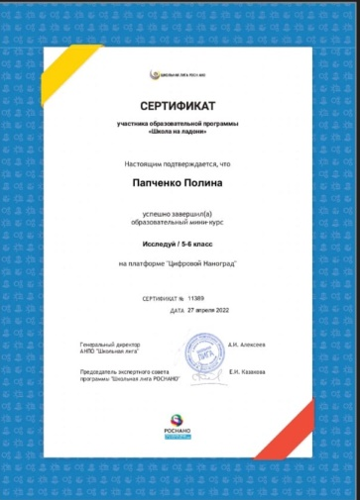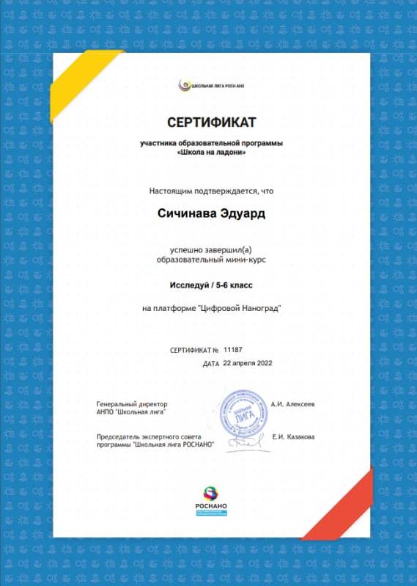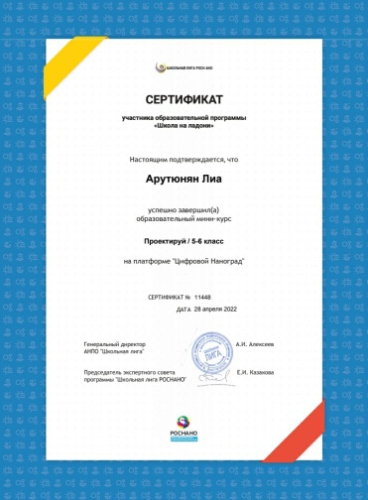

- Участие школьников в прохождении курсов на платформе Цифровой НАНОГРАД (Школа на Ладони, Стэнфорд)
На протяжении 2021-2022 учебного года ученики МАОУ «Школа № 96 Эврика-Развитие» проходили курсы на платформе «Цифровой наноград». По итогам года было получено 56 сертификатов по разным программам образовательных курсов «Школа на ладони» и «Стэнфорд», общее общем количество участников – 46, среди которых были ученики 5, 9, 10 и 11 классов.
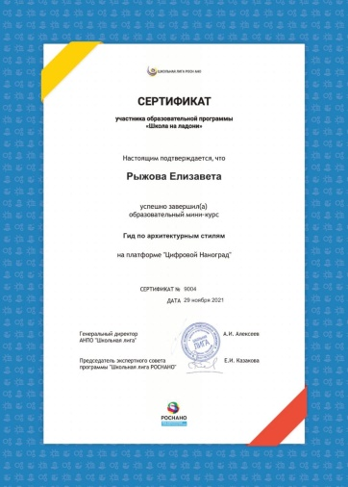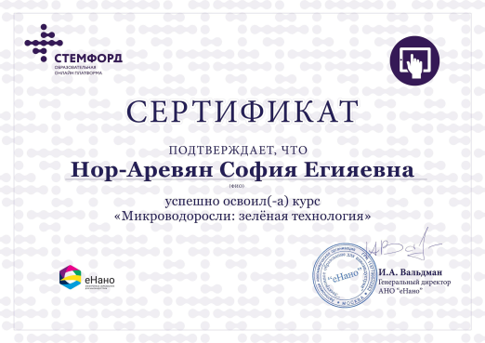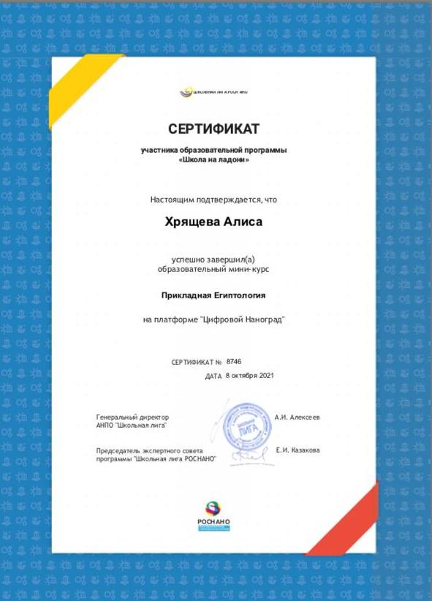

- Участие педагогов в конференциях, семинарах по тематике школьной лиги РОСНАНО
22 сентября МАОУ "Школа 96 Эврика-Развитие" в лице директора Гринько З. А. и учителя биологии Кущенко А. П. приняла участие в онлайн-совещании с заместителем начальника Управления образования, как школа, вошедшая в совместный проект ГАОУ ВО МГПУ и АНПО "Школьная лига РОСНАНО" по апробации модели естественнонаучного и технологического образования, а также учебно-методических материалов по организации проектной и исследовательской деятельности для общеобразовательного учреждения.
7 октября, координатор проекта школьной лиги РОСНАНО МАОУ "Школа 96 Эврика-Развитие" Кущенко Алла Петровна и председатель методического объединения учителей начальной школы Сафергалиева А. Ю. приняли участие вместе с коллегами из Красноярского ресурсного центра в установочном семинаре Фестиваля естественно-научного образования для 3-4 классов "Загадки природы".
На семинаре рассказывали, как провести фестиваль естественно-научного образования «Загадки природы» в общеобразовательной школе, где и как искать партнеров образовательного события, как организовать исследовательскую деятельность обучающихся 3-4 классов на уроках и внеурочной деятельности.
16 октября МАОУ "Школа 96 Эврика-Развитие" в составе команды учителей естественно-научного цикла (учитель биологии Кущенко А. П., учитель химии Тихонова Н. В. и учитель физики Кургина И. В.) приняли участие в первом консультационном вебинаре проекта "Разработка и апробация модели естественно-научного и технологического образования, а также учебно-методических материалов по организации проектной и исследовательской деятельности для общеобразовательной школы" в рамках проекта "Школьная лига РОСНАНО".
Консультационный семинар проводился с целью оказания методической поддержки педагогам-апробаторам по трем предметным областям «Физика», «Химия», «Биология".
28 октября МАОУ "Школа 96 Эврика-Развитие" приняла участие в VI Всероссийской научно-практической конференции "Информационные и инновационные технологии в науке и образовании" (с международным участием), секция: "Актуальные вопросы преподавания естественнонаучных и технологических дисциплин".
С 1 февраля по 25 марта 2022 года МАОУ "Школа 96 Эврика-Развитие" выступила Региональной площадкой проведения образовательных событий в рамках проведения XI Всероссийской Недели высоких технологий и технопредпринимательства в период Педагоги и ученики принимали активное участие в мероприятиях разного формата, проходили курсы на платформе "Цифровой НАНОГРАД" и были отмечены сертификатами АНПО "Школьная лига".
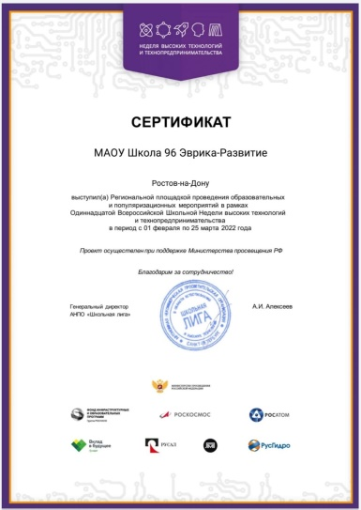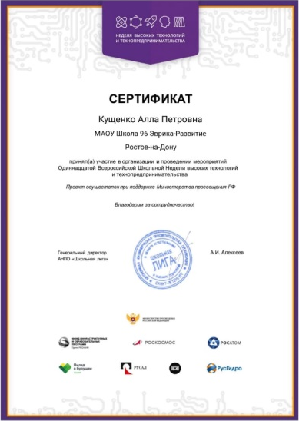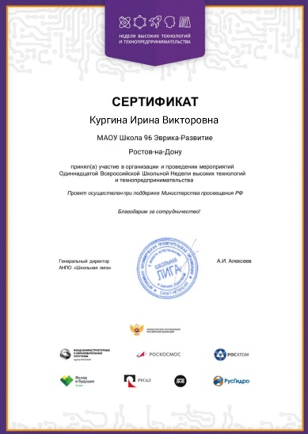

Куратор проекта
«Школьная лига РОСНАНО» А.П. Кущенко

Директор З.А. Гринько

